План – конспект интегрированного урока литературы
в 7 – 8 классах на тему
«Стихи и песни о Великой Отечественной войне».

Цели:
1. Познакомить учеников с лирикой, песнями о войне, авторами и исполнителями.
2. Выяснить, какое значение имели стихи и песни во время войны.
3. Проследить связь литературы о войне с другими видами искусства: музыкой, живописью, кино.
4. Воспитывать нравственные, патриотические чувства учеников.
Оборудование: презентация с портретами поэтов и исполнителей военных песен, записями песен военных лет, репродукциями картин на военную тему; фрагмент фильма Сергея Бондарчука по роману М.Шолохова «Они сражались за Родину».

Эпиграф:
Кто сказал, что надо бросить
Песню на войне?
После боя сердце просит
Музыки вдвойне.
В.Лебедев-Кумач (1943).
Ход урока:
1. Орг. момент: проверка готовности учеников к уроку, запись домашнего задания (Выучить наизусть стихотворение по изученной теме, см. учебник). Предложить делать записи по ходу урока: фамилии писателей, исполнителей песен, названия стихов и песен.
2. Объявление темы урока, целей. Слайд.
3. Эпиграф. Слайд.
4. Проблемные вопросы:
- Нужны ли были стихи и песни на фронте?
- Только ли о войне были они?
- Нужны ли песни о Великой Отечественной войне сейчас, через 66 лет со дня Победы? Надеюсь, что на эти вопросы вы сможете ответить в конце нашего урока.
А вот на эти вопросы попрошу ответить сейчас:
- Каких поэтов, писавших о Великой Отечественной войне, вы помните?
- А какие песни о войне знаете? Можете назвать артистов, которые исполняли военные песни?
Сегодня вы, надеюсь, пополните свои знания: познакомитесь с замечательными поэтами, исполнителями песен, услышите стихи и песни о Великой Отечественной войне. Постарайтесь запомнить как можно больше, постарайтесь проникнуться тем, что услышите. Вы – граждане великой страны и не можете не знать ее историю и культуру.
5. Обзор книжной выставки по теме урока – библиотекарь школы.
6. Вводное слово учителя по теме урока.
- Мы проводим этот урок накануне великого праздника Победы. А еще в этом году исполняется 70 лет со дня начала Великой Отечественной войны. Война…Страшное, жестокое время. Враг вероломен и беспощаден. Для нашего народа это было время тяжелейших испытаний, неимоверного напряжения всех сил. Особенно тяжело пришлось в первые месяцы войны: наши войска отступали, шли непрерывные бои, бомбежки вражеской авиации, кровь, гибель сотен, тысяч солдат и мирных жителей. Конечно, был и страх: а что дальше?
До стихов ли, до песен ли в такое тяжкое время? Время показывает, что поэзия, песня были необходимы в годы войны. В первые дни войны нужны были призывы, лозунги, марши. И появилась призывно-торжественная песня «Священная война» (музыка Александрова, слова В. Лебедева-Кумача). Плакат-символ того времени «Родина-мать зовет» можно было увидеть всюду, а из всех репродукторов-громкоговорителей звучала песня «Священная война».
СЛАЙД – плакат И.М.Таидзе «Родина-мать зовет» и песня «Священная война» в записи. 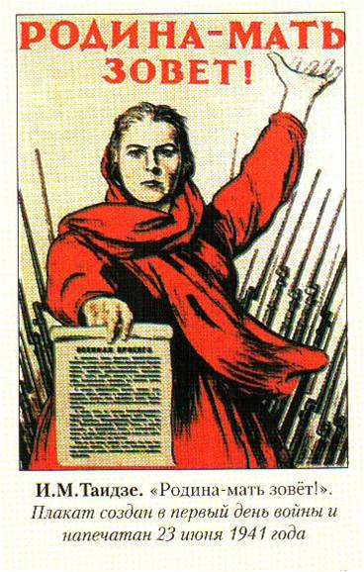

Всмотритесь в суровое лицо Матери-Родины, которая призывает своих сыновей на защиту Отечества, вслушайтесь в торжественные слова песни и вы почувствуете тревожную обстановку того времени.
Тысячи мужчин были мобилизованы на фронт, отправились защищать Родину. Было и огромное количество добровольцев, которые осаждали военкоматы с просьбой отправить их на фронт. Среди добровольцев много было тех, кто только что окончил школу и не подлежал призыву по возрасту, но они правдами и неправдами уходили на фронт. Это был единый патриотический подъем, потому что Отечество было в опасности.
7. Интервью. Сегодня у нас в гостях дочь фронтовика, ныне покойного (светлая ему память), Шахова Афанасия Андреевича, Галина Афанасьевна. Давайте попросим ее поделиться своими воспоминаниями. Беседу-интервью с Галиной Афанасьевной проведут Дамба Шырбан и Ознобихин Володя.
Вопросы для беседы:
- Когда Вашего отца призвали на войну? Где он жил до войны, чем занимался?
- Где он воевал? Был ли ранен? Имел ли награды?
- Когда вернулся с фронта? Чем занимался после войны?
- Часто ли он рассказывал о войне? Что Вы помните из его рассказов?
- Рассказывал ли он о том, как на фронте относились к песне? Если пели, то какие песни?
- Играл ли он на гармони или баяне? Какие песни любил? Пел ли сам?
- А Вы какие военные песни знаете? Любите ли Вы их петь? Может быть, споете какую-нибудь песню военных лет?
Поблагодарим нашу гостью за беседу, за песню.
8. А сейчас мы поведем речь о поэтах и писателях. Они ведь тоже были сыновьями и дочерьми своей Родины, поэтому тоже стремились на фронт. Многие воевали в действующей армии, а многие являлись военными корреспондентами, работали во фронтовых газетах и журналах. Те, кто не были на фронте, не могли не писать о войне, потому что в то время не было темы более важной. Очень многие писатели и поэты погибли на войне, потому что, стараясь донести правду своим читателям, часто оказывались в опасной обстановке, а иногда приходилось по-настоящему браться за оружие, оставив на время блокнот и карандаш. СЛАЙД – репродукция Х.Якупова «Фронтовые зарисовки» - краткая беседа.
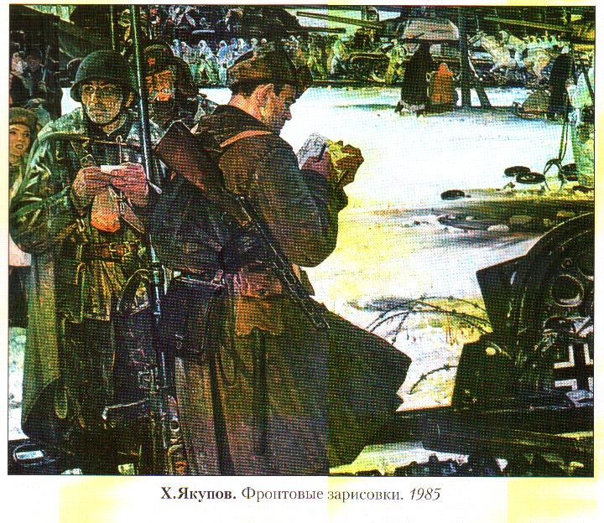
СЛАЙД - портрет Ахматовой.
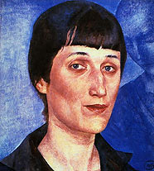
Как уже было сказано, в первые месяцы войны необходимы были стихи и песни, которые призывали на борьбу с вероломными захватчиками, клеймили врагов, утверждали святость борьбы с ними. Примером может служить стихотворение поэтессы Анны Ахматовой «Мужество», вот строки из него:
Мы знаем, что ныне лежит на весах
И что совершается ныне.
Час мужества пробил на наших часах,
И мужество нас не покинет,

Не страшно под пулями мертвыми лечь,
Не горько остаться без крова, -
И мы сохраним тебя, русская речь,
Великое русское слово,
Свободным и чистым тебя пронесем,
И внукам дадим, и от плена спасем
Навеки!

СЛАЙД - портрет Берггольц.
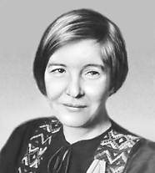
Ольга Берггольц – автор стихов о героической обороне Ленинграда. Все 900 дней блокады она провела в осажденном Ленинграде, от истощения была на грани смерти, похоронила мужа. Обладая редкой щедростью души и даром сопереживания, постоянно выступала по радио, поддерживая дух блокадников собственным примером бескорыстия и отваги. Не может оставить равнодушным ее стихотворение, написанное в августе 1941 года:
…Я говорю с тобой под свист снарядов,
Угрюмым заревом озарена.
Я говорю с тобой из Ленинграда,
Страна моя, печальная страна…

Кронштадтский злой, неукротимый ветер
В мое лицо закинутое бьет.
В бомбоубежищах уснули дети,
Ночная стража встала у ворот.

Над Ленинградом – смертная угроза…
Бессонны ночи, тяжек день любой.
Но мы забыли, что такое слезы,
Что называлось страхом и мольбой.

Я говорю: нас, граждан Ленинграда,
Не поколеблет грохот канонад,
И если завтра будут баррикады, -
Мы не покинем наших баррикад.

И женщины с бойцами встанут рядом,
И дети нам патроны поднесут,
И надо всеми нами зацветут
Старинные знамена Петрограда.

Руками сжав обугленное сердце,
Такое обещание даю
Я, горожанка, мать красноармейца,
погибшего под Стрельною в бою.

Мы будем драться с беззаветной силой,
Мы одолеем бешеных зверей,
Мы победим, клянусь тебе, Россия,
От имени российских матерей.

Позже появились стихи и песни с другой интонацией, с другой мелодией. Наибольшее признание получили песни в форме любовного послания. Одно из таких стихотворений поэт Алексей Сурков, находясь на фронте, написал своей жене, фактически это было письмо в стихах. СЛАЙД - портрет Суркова.
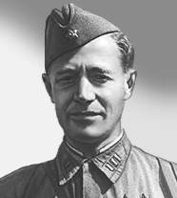
Позднее оно было напечатано под названием «В землянке», написана музыка, и стихотворение стало популярнейшей песней, которую пели и на фронте в минуты отдыха, и в тылу. Сейчас эта песня прозвучит в исполнении Леонида Осиповича Утесова, но сначала несколько слов об исполнителе.
Леонид Осипович Утесов - это известнейший в свое время советский эстрадный певец, киноактер, народный артист СССР. Надо сказать, что артисты также не остались во время войны в стороне от общего дела. Они приближали победу своим трудом: создавали фронтовые бригады, выезжали в действующую армию с концертами, поддерживали моральный дух солдат. Леонид Осипович Утесов с эстрадным оркестром только за первый год войны дал свыше 200 концертов на заводах, кораблях, в действующей армии. В репертуаре артиста постоянно появлялись новые песни, только что созданные фронтовыми поэтами. Популярность Утесова в годы войны была необычайная. Послушайте песню «В землянке». СЛАЙД с портретом Утесова и песней.
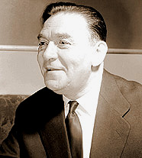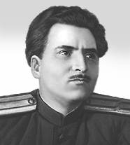
Слайд с портретом Симонова. Перед вами поэт, прозаик, драматург, публицист Константин Симонов. В годы войны он работал в газете «Боевое знамя». Как военный корреспондент побывал на всех фронтах Великой Отечественной, прошел по землям Румынии, Болгарии, Югославии, Польши и Германии. Его перу принадлежат стихи, очерки, пьесы, романы. Много стихов было создано на фронте. В декабре 1941 года он написал стихотворение «Жди меня», которое стало настоящей молитвой для тех женщин, кто ждал своих мужей с войны. Он посвятил стихотворение своей жене, актрисе Валентине Серовой, но как только стихотворение было напечатано, этот факт уже не имел ни для кого значения. Стихотворение переписывали, заучивали, пересылали домой, своим женам и любимым женщинам. На стихи была написана музыка, и оно стало песней.
(Чтение стихотворения или прослушивание):
Жди меня, и я вернусь. Только очень жди.
Жди, когда наводят грусть
Желтые дожди,
Жди, когда снега метут,
Жди, когда жара,
Жди, когда других не ждут,
Позабыв вчера.
Жди, когда из дальних мест
Писем не придет,
Жди, когда уж надоест
Всем, кто вместе ждет.

Жди меня, и я вернусь,
Не желай добра
Всем, кто знает наизусть,
Что забыть пора.
Пусть поверят сын и мать
В то, что нет меня.
Пусть друзья устанут ждать,
Сядут у огня,
Выпьют горькое вино
На помин души…
Жди. И с ними заодно
Выпить не спеши.

Жди меня, и я вернусь,
Всем смертям назло.
Кто не ждал меня, тот пусть
Скажет:
-Повезло.
Не понять, не ждавшим им,
Как среди огня
Ожиданием своим
Ты спасла меня.
Как я выжил, будем знать
Только мы с тобой, -
Просто ты умела ждать,
Как никто другой.

СЛАЙД - портрет Твардовского.
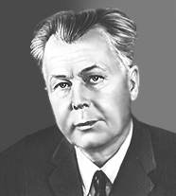
Имя Александра Трифоновича Твардовского вам хорошо знакомо: в 7 классе только что познакомились с его стихами, а в 8 изучили поэму «Василий Теркин».
Александр Трифонович Твардовский также прошел войну в качестве военного корреспондента. Писательскую славу, как известно, ему принесла поэма «Василий Теркин», но и лирика Твардовского военных лет имеет большое значение. Каждое его стихотворение – художественная картина. В стихотворении «Рассказ танкиста» поэт наглядно показывает, что воевали не только взрослые, но и дети, когда это было нужно. ЧИТАЕТ УЧЕНИЦА.

СЛАЙД портрет Друниной.
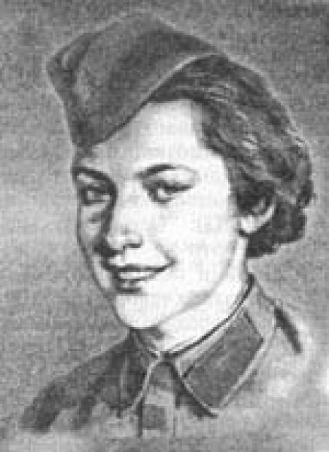
Женщинам на фронте было тяжелее, чем мужчинам, но они сознательно шли на трудности и лишения ради Отчизны, потому что так были воспитаны, так понимали свой долг.
Поэтесса Юлия Друнина после начала Великой Отечественной войны в семнадцатилетнем возрасте записалась в добровольную санитарную дружину, работала санитаркой в госпитале, потом была санитаркой пехотного полка, получила звание «старшина медслужбы». Дважды была ранена, затем контужена и в ноябре 1944 года признана негодной к несению военной службы. Поражает ее настойчивость быть там, где и мужчинам-то приходилось несладко. Опыт войны лег в основу творчества поэтессы, а писать она начала еще на фронте. В стихотворении 1942 года она ясно определила причины, побудившие ее, дочь учителя истории и школьного библиотекаря, выпускницу московской школы№131, пойти на фронт.
- Я ушла из детства
В грязную теплушку,
В эшелон пехоты,
В санитарный взвод.
Дальние разрывы
Слушал и не слушал
Ко всему привыкший
Сорок первый год.
Я пришла из школы
В блиндажи сырые.
От Прекрасной Дамы
В «мать» и «перемать».
Потому что имя
Ближе, чем
«Россия»
Не могла сыскать. (Прекрасная Дама – символ женственности в поэзии Блока, вы познакомитесь со стихами о ней в 11 классе).

СЛАЙД.
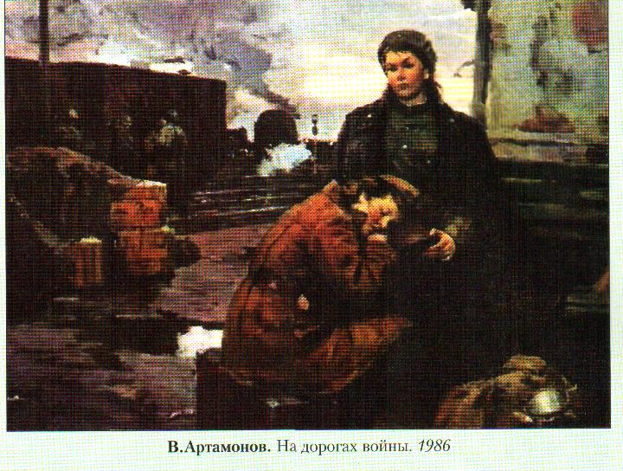
Репродукция картины В.Артамонова «На дорогах войны» - беседа: Кто изображен на картине? Где находятся девушки? Почему? Как они выглядят? Во что одеты? Можно ли назвать картину строкой из стихотворения Друниной «Я ушла из детства»?

Еще одно стихотворение Юлии Друниной, рисующее всего один эпизод из жизни на фронте «старшины медслужбы», читает ученица. Стихотворение называется «Солдатские будни», написано Друниной в 1944 году.

У каждого поэта, писателя, певца, о которых мы сейчас говорим, интересные судьбы, много можно о них рассказать, но, к сожалению, время не позволяет так углубляться в тему. Все-таки не могу удержаться и несколько фактов приведу. Например, Леонид Утесов был создателем первого в СССР театрализованного джаза – это был совершенно новый жанр для эстрады того периода. Еще один интересный факт из биографии выдающегося исполнителя: оказывается, в молодости у него был период пристрастия к так называемому «блатному фольклору». Но, конечно, не за это его многочисленные звания и награды. А об отсутствии у себя певческого голоса Утесов говорил так: «Пусть так! Я пою не голосом – я пою сердцем!
А вот интересный факт из биографии Константина Симонова. В 1941 году, находясь на фронте под городом Могилевом, он испытал сильнейшие переживания во время одного страшного боя, запомнил его на всю жизнь и завещал после смерти развеять свой прах на поле под Могилевом, что и было выполнено.
Поэтесса Юлия Друнина в 1967 году побывала в Западном Берлине. В одной из бесед ее спросили: «Как Вы сумели сохранить нежность и женственность после участия в такой жестокой войне?» Она ответила: «Для нас весь смысл войны с фашизмом именно в защите этой женственности, спокойного материнства, благополучия детей, мира для нового человека».
Я надеюсь, что когда-нибудь вы сами почитаете об этих замечательных людях, узнаете о них больше, потому что такими людьми нельзя не восхищаться.

СЛАЙД – портрет Окуджавы.
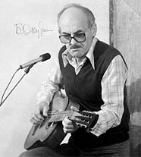
Здесь же «Песенка о пехоте».
Интереснейший человек, прекрасный поэт, композитор, прозаик и сценарист, исполнитель собственных песен, до сих пор популярный бард (поэт и музыкант, исполнитель собственных песен) – Булат Шалвович Окуджава. Он автор около 200 авторских и эстрадных песен, написанных на собственные стихи. Как и многие его сверстники, он добровольцем ушел на фронт прямо из школы в 1942 году, воевал до 1944 года, был тяжело ранен и уволен из армии по состоянию здоровья. Фронтовые впечатления нашли потом отражение в его творчестве. Популярность пришла к Окуджаве в 60-е годы прошлого века именно как к исполнителю собственных песен под собственную музыку в сопровождении гитары. Давайте послушаем в его исполнении две песни: «Песенку о пехоте» и «Мы за ценой не постоим» из кинофильма «Белорусский вокзал». Последняя из них была написана поэтом к 25-летию Победы, но даже фронтовиками воспринималась как фронтовая.

Поэты и писатели старшего поколения не были на фронте из-за своего преклонного возраста, но и их искусство было боевым и действенным. Одним из известных поэтов был во время войны Михаил Исаковский. СЛАЙД - портрет.
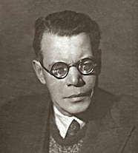
Многие его стихотворения стали популярными песнями. Сегодня мы поговорим только о двух: «Катюша» и «Враги сожгли родную хату».
Интересна история всем известной песни на слова Исаковского «Катюша». Рассказ ученицы.

А теперь давайте споем эту замечательную песню. СЛАЙД – слова песни.

В стихотворении «Враги сожгли родную хату» Исаковский рисует типичную картину того страшного времени: солдат с победой возвращается домой, а дома - нет, семьи – нет. Правдиво показано горе человека, прошедшего все муки ада во время войны и не нашедшего родного очага после возвращения. По воспоминаниям того времени, многие плакали, слушая песню на эти стихи. Стихотворение читает ученик.
СЛАЙД – репродукция Ст. Косенкова «На пепелище».
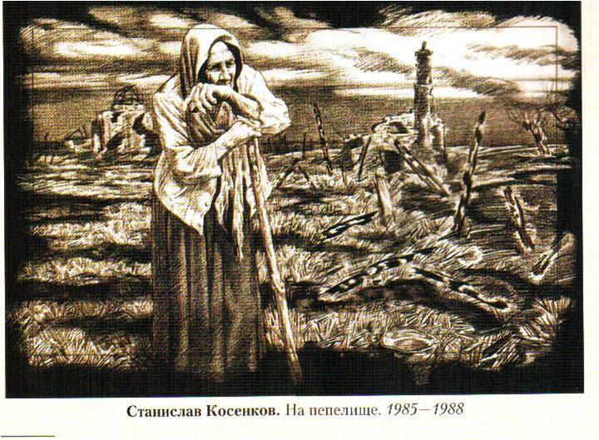
- Что объединяет стихотворение и произведение живописи? Можно ли считать его иллюстрацией к стихотворению?

СЛАЙД – портрет Бернеса, здесь же песня «Москвичи».
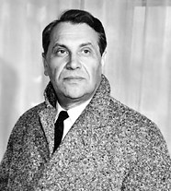
Горечь утраты, потери родных людей на войне отражена и в песне Евгения Винокурова «Москвичи» в исполнении Марка Бернеса.
Бернес – российский эстрадный певец, киноактер, народный артист России. Он известен как исполнитель таких популярных песен, как «Путь-дорожка фронтовая», «Темная ночь», «Хотят ли русские войны?», «С чего начинается родина?», «Журавли».
Слушая его песню «Москвичи», мы словно видим двух одиноких матерей, не дождавшихся с войны своих сыновей. А ведь таких матерей были тысячи. – Прослушивание песни.

СЛАЙД – фотография Клавдии Шульженко.
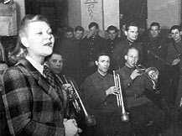
Не могу не остановиться на личности опять-таки популярнейшей исполнительницы военных песен Клавдии Ивановны Шульженко. Это российская эстрадная певица, актриса театра и кино, народная артистка СССР. В 1941 году добровольно вступила в ряды действующей армии, стала солисткой фронтового джаз-ансамбля. Только за 1-ый год ленинградской блокады дала 500 концертов на Ленинградском фронте. Песня «Синий платочек» - это как визитная карточка певицы, без исполнения этой песни не обходился ни один ее концерт. Давайте послушаем про синий платочек.

Слайд – портрет Высоцкого, здесь же песня «На братских могилах».
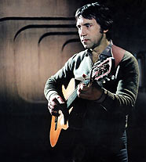
Мы говорили о поэтах и исполнителях песен военного времени. В заключение несколько слов о барде нашего времени – Владимире Высоцком. Кто не знает у нас его имени, его песен? Наверное, трудно найти таких. Владимир Высоцкий не был на фронте, так как в 1941 году ему было всего три года. Но он вырос в семье военного, а поэтому знал многое о войне. Тема войны занимает большое место в его творчестве. Сам Высоцкий объяснял это так: «…почему у меня много военных песен? Почему я так часто обращаюсь к военной теме?.. Во-первых, нельзя об этом забывать. Война всегда будет волновать – это такая великая беда, которая на четыре года покрыла нашу землю… Во-вторых, у меня военная семья…». А в другой раз, отвечая на вопрос, почему он так часто обращается к военной теме, Высоцкий сказал: «…У всех у нас совесть болит из-за того, что мы не приняли участия в войне. Я вот отдаю дань тому времени своими песнями. Это почетная задача – писать о людях, которые воевали».
Перед тем, как прозвучит песня в исполнении Владимира Высоцкого, чтение его стихотворения «Песня летчика» (учитель).
Их восемь, нас – двое. Расклад перед боем
Не наш, но мы будем играть.
Сережа, держись! Нам не светит с тобою,
Но козыри надо равнять.

Я этот небесный квадрат не покину,
Мне цифры сейчас не важны:
Сегодня мой друг защищает мне спину,
А значит – и шансы равны.

Мне в хвост вышел «мессер», но вот задымил он,
Надсадно завыли винты.
Им даже не надо крестов на могилы, -
Сойдут и на крыльях кресты.

Я – «Первый», я – «Первый», они под тобою,
Я вышел им наперерез…
Сбей пламя, уйди в облака, я прикрою!..
В бою не бывает чудес.

Сергей, ты горишь! Уповай, человече,
Теперь на надежность лишь строп.
Нет, поздно – и мне вышел «мессер» навстречу.
Прощай, я приму его в лоб!..

Я знаю, другие сведут с ними счеты…
Но, по облакам скользя,
Взлетят наши души, как два самолета, -
Ведь им друг без друга нельзя.
Архангел нам скажет: «В раю будет туго».
Но только ворота – щелк,
Мы Бога попросим: «Впишите нас с другом
В какой-нибудь ангельский полк».

И я попрошу Бога, Духа и Сына,
Чтоб выполнил волю мою:
Пусть вечно мой друг защищает мне спину,
Как в этом последнем бою.

Мы крылья и стрелы попросим у Бога,
Ведь нужен им ангел – ас.
А если у них истребителей много –
Пусть пишут в хранители нас.

Хранить – это дело почетное тоже, -
Удачу нести на крыле
Таким, как при жизни мы были с Сережей, -
И в воздухе и на земле.

Владимиру Высоцкому в своих стихах и песнях удалось передать и трагизм сорок первого года, и ликование сорок пятого. Словно созданы стихи-песни очевидцем событий. Слайд – песня Высоцкого «На братских могилах».

Слайд «Вечный огонь на Мамаевом кургане».
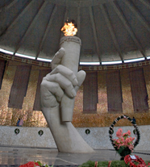
Учитель: Мамаев курган можно поистине считать огромной братской могилой, в которой покоятся тысячи героических защитников Сталинграда. Из уроков истории вы помните, какое значение имела Сталинградская битва для Великой Отечественной войны. Неслучайно на Мамаевом кургане воздвигнут целый мемориальный комплекс в память о героических подвигах советских воинов. Вечный огонь, горящий там, как будто говорит нам, ныне живущим: «Помните! О тех, кто уже не придет никогда, заклинаю, пожалуйста, помните!»

Обобщение. Сейчас вы посмотрите фрагмент из художественного фильма по роману М.А.Шолохова «Они сражались за Родину». Этот фильм рисует события июля 1942 года. На подступах к Сталинграду обескровленные, измотанные советские войска ведут тяжелые оборонительные бои, неся огромные потери… Фильм рассказывает о подвиге рядовых солдат, любви к родной земле, об истинной цене победы.
Но перед просмотром фильма давайте подведем некоторые итоги нашей работы. Если вы помните, я поставила в начале урока вопросы, на которые, я надеюсь, вы сможете сейчас ответить.
- Нужны ли были стихи и песни на войне?
- Только ли о войне они были?
- Нужны ли стихи, песни, фильмы о Великой Отечественной войне сейчас, через 66 лет со Дня Победы?

- Что понравилось вам на уроке? Что не понравилось?
Я благодарю всех за активную работу, надеюсь, то, что вы сегодня узнали, не оставило вас равнодушными.

Просмотр фрагментов фильма «Они сражались за Родину».

Список использованной литературы.
1. Журнал «Литература в школе», №5 за 2007 г., №4 за 2008 г.
2. «Час мужества» (интервью с участником Великой Отечественной войны о военной поэзии) – учебник-хрестоматия для 7 класса В.Я.Коровиной, М. «Просвещение» 2002.
3. «Стихи и песни о Великой Отечественной войне 1941 – 1945 гг.» - учебник-хрестоматия для 8 класса авторов В.Я.Коровиной, В.П.Журавлева, В.И.Коровина, М. «Просвещение» 2010.
4. Большая энциклопедия Кирилла и Мефодия 2010.
5. Интернет-ресурсы.

